Uluslararası Teknolojik Bilimler Dergisi, 100(1), 1-5, 2050

|  |  |  |  |
| --- | --- | --- | --- |
| M:\UTBD\logoTR.jpg | **Uluslararası Teknolojik Bilimler Dergisi**  **International Journal of Technological Sciences** | |  |
| Orijinal Makale/Research Article | | |  |
| **Fizik tedavi süreçlerinin evde sanal gerçeklik yöntemiyle gerçekleştirilmesi** | | | |
|  | | | |
| **Süleyman Kesik1** | | | |
|  | | | |
| 1 Isparta Uygulamalı Bilimler Üniversitesi, Teknoloji Fakültesi, Bilgisayar Mühendisliği Bölümü, Isparta, TÜRKİYE | | | |
|  | | | |
|  | | | |
| **Anahtar Kelimeler**  Fizik Tedavi  Hasta – Doktor  Sanal Gerçeklik  Otomasyon  **Makale geçmişi:**  Geliş Tarihi: 01.01.2000  Kabul Tarihi: 01.01.2000 | | **Öz:** Eklem yeri (diz, dirsek vb.) ameliyatlarından sonra yapılacak olan fiziktedavi süreçleri, zorlu ve zaman alıcı olmaktadır. Bu aşamada hastaların hem zaman hem de maddi olarak yıpratmaktadır. Doktorlar için hastaya ayıracağı vakit azlığından kaynaklı tam tedavi yapılamamaktadır. Yapılan çalışma sayesinde hastalar, sanal gerçeklik yöntemiyle yaptıkları fiziktedavi hareketlerini ekran üzerinde izlemeleri sağlanacaktır. Böylelikle hasta hem zaman hem de maddi tasarrufa, doktor ise aynı anda birden fazla hastayla ilgilenebilecektir. Çalışma arduino ortamında tarafımızca yazılan kütüphane sayesinde kol hareketinin X ve Y indislerini anlık olarak alarak C# ile matematiktel formülden geçirilerek Unity ortamında görselleştirilmesi sağlanmıştır. Hastanın yaptığı hareket anlık olarak monitöründe görerek doktorun vermiş olduğu tedavi yöntemini %95 doğrulukla görebilmektedir. | |
| **Atıf için/To Cite:** | | Soyadı A. Soyadı B. Makalenin Başlığı. Uluslararası Teknolojik Bilimler Dergisi, Sayı(cilt), sayfa aralığı, Yıl. | |
|  | |  | |
|  | |  | |
| **Performing physical therapy processes at home with virtual reality method** | | | |
|  | | | |
|  | | | |
| **Keywords**  Physiotheraphy  Patient – Doctor  Virtual Reality  Automation  **Article history:**  Received: 01.01.2000  Accepted: 01.01.2000 | | **Abstract:** Physical treatment procedures to be performed after the operation of the joint (knees, elbows, etc.) are difficult and time-consuming. As this process, the patient wears out both time and money. It cannot be done fully due to the scarcity of space reserved for doctors. Due to the work done, the patient will follow his movements in the treatment to be made with the virtual application method. the patient will be able to both time and materialize, and the doctor will be able to do it with more patients at the same time. To benefit from the library of books written by us on the arduino, to instantly get the X-Y-Z indices, to work with C #, to visualize the Unity environment by passing it through a mathematical formula. With the training spent on planning as movement on it, 95% of it can be used visually. | |
|  | |  | |

**1. Giriş**

Sporda başarılı olabilmek için iyi bir dengeye sahip olmak gereklidir (Taekwondo, Muay-Thai, KickBox, Jimnastik vb). Sporcunun denge sorunları varsa yapılan hareketler sonrası ciddi sakatlıkların oluşabildiği görülmektedir [1][2][3]. Bu sakatlıkların başında ve en çok bilinen hastalık eklem yerinin zedelenmesi sonucu oluşan menisküs hastalığıdır ki tedavisi de bir o kadar zorlu aşamalardan geçmektedir. Menisküs hastalığının tedavisinde gerekli ameliyat işlemlerinin ardından fizyoterapi, fizyotedavi işlemleri yer almaktadır.

Bu fizyotedavi işlemleri ise hem hasta için hem de doktor için uzun süreç alıcı olmasından kaynaklı, hastayı zaman ve maddi olarak zorlarken, doktor için ise Türkiye şartları sebebiyle hastaya ayırdığı vaktin kısa olmasına sebep olmaktadır. Bu ikili ilişkiye çözüm yolu olarak Sanal Gerçeklik (SG) yöntemini kullanmayı ve böylece hem hastanın tedavisini anlık olarak görebilmesini sağlamayı (doktorun yanına gitmesine gerek kalmadan zamandan ve maddiyattan tasarruf sağlanmış olunacaktır.) hem de doktor hasta ile birebir görüşme sağlamadan hastanın tedavisine yön verebilmektedir.

Menisküsler diz eklemlerinin aşırı yüklenilmesi sebebiyle yaralanma sonucu oluşan hastalıktır. Meniskal yaralanmarın farklı şekilleride bulunmaktadır ve yaralanmanın derinliği ve alanın büyüklüğü, yapılan yüklenmenin şiddetine bağlıdır [4][5][6].

SG, çoklu girdiler sonucu oluşan bilgisayar tabanlı simülasyon ortamıdır. İlk kez 1950’li yıllarda kullanılmaya başlanmış, daha sonra programlama ve bilgisayar teknolojilerindeki gelişmelere paralel olarak 1990’lı yıllarda kullanım alanı genişlemiştir. Çeşitli boyut ve özelliklere sahip SG sistemleride bulunmakla [7] birlikte gerçek zamanlı olarak simülasyon görselleri de elde edilebilmektedir. Sanal gerçeklik kavramı kısaca “gerçeğin sanal ortamda tekrardan yapılandırılması” olarak tanımlanabilmektedir. 21. yüzyılın başlarında SG temelli sistemler sağlık alanlarında yaygın olarak kullanılmaya başlamıştır [8][9][10][11]. Anksiyete, panik gibi psikolojik bozukluklar, yeme bozuklukları, yanık, seksüel disfonksiyon ve dismorfik sorunlardan, ağrı ve hoş olmayan hislerin yok edilmesine kadar çok farklı alanlarda kullanılmaktadır [12][13][14][15][16]. SG temelli tedaviler rehabilitasyon teknolojisinin en yenilikçi ve gelecek vaat eden gelişmelerden birisidir.

SG sistemleri ile oluşturulan 2 ve 3 boyutlu resim ve animasyonlarla gerçek dünyaya ilişkin algı sağlanabilmekte, meydana getirilmiş bu ortamlardaki nesnelerle etkileşim halinde bulunabilmektedir. Microsoft Xbox 360™, Sony PlayStation® Eyetoy ve Nintendo Wii® (NW) gibi oyun konsolları ile çalışmalar yapılmış ve sayıları her geçen gün artmaktadır. Bunları diğer sistemlerden (televizyon, diğer bilgisayar oyunları vb.) ayıran en büyük özellik interaktif oluşudur. Kişi SG ortamındaki nesneleri görür, gerçek dünyadaki gibi objelerin yerini değiştirebilir [17]. SG farklı alanlardaki araştırmacılar için ilgi kaynağı olmaktadır. Fizyoterapi tedavilerinde yapılan çalışmalar son 10+ yıldır devam etmektedir. Bu sistemler aktif öğrenme imkânı tanıyarak motivasyon ve katılımı arttırmaktadır [10][17][18][19].

Yapılan çalışma ile sanal gerçeklik kütüphanelerini tarafımızca yazılmasından kaynaklı karmaşık yapının oluşmasıyla birlikte maliyetin azaltılması sağlanmıştır. Proje kapsamında malzeme ve yazılımlar için Arduino, İvme Ölçer, 40’lı Erkek – Dişi Jumper, Mini Board BlueTooth Modülü, Sporcu Bandı, 3B Cihaz Sabitleyici, Unity ve C# kullanılmıştır.

**2. Sanal Gerçeklik Yönteminin Avantaj ve Dezavantajları**

Literatürdeki çalışmalar SG’ in hedef odaklı, fonksiyonel, güçlü ve yüksek motivasyon sağlayabilen bir tedavi yöntemi olduğu yönündedir. Bu sistemler hastalara ev ortamında yoğun ve aktif katılımlı bir eğitim imkânı sunarken motor öğrenme ve motor kontrolün önemli kriterlerini karşılamaktadır. Yüksek seviyeli motivasyon, katılım ve kooperasyon oyun sisteminin temel komponentleridir. Özetle çoklu duyusal geri-bildirim öğrenme ve performansı arttırmaktadır [17]. SG temelli tedaviler rehabilitasyon teknolojisinin en yenilikçi ve gelecek vaat eden gelişmelerden olup literatürde bunların fizyoterapi için kullanışlı birer araç olduğu bildirilmektedir [10][20]. Günümüzdeki teknolojik gelişmeler daha güçlü donanıma sahip daha gerçek deneyim yaşatabilen cihazların geliştirilebilmesini sağlamaktadır. Bu sistemler bazı avantaj ve dezavantalara sahiptir, bunların bilinmesi klinikte ve araştırmalarda kullanımı için gereklidir [8][9][10][11][17].

*2.1. Sanal Gerçeklik Yönteminin Avantajları*

* Bu sistemler sayesinde doğal yaşam çevresine ilişkin uyaranlar verilebilir.
* SG ortamına giren kişi mevcut durumunu unutarak verilen göreve odaklanabilir.
* Evde kendi başına yapılan egzersizler çok sıkıcı olabilirken, SG ortamında yapılan egzersizler eğlencelidir ve motivasyonu arttırır.
* SG sistemlerinde verilen uyarılar kontrol edilebilir ve tutarlıdır. - Gerçek ve eş zamanlı geribildirim sağlar.
* Kullanıcılar açısından kendi kendini değerlendirebilme ve bağımsız uygulama yapma imkânı tanır.
* SG sistemleri ile gerçek dünyada rehabilitasyon aktiviteleri sırasında karşılaşılabilecek güvenlik sorunları yoktur.
* Kişinin motor kapasitesine göre deneyim kazanmasını sağlar. Motor öğrenme ve kortikal reorganizasyonu destekler.
* İnteraktif bir tedavi sağlar [9][10][18][21] [22][23][24].

*2.2. Sanal Gerçeklik Yönteminin Dezavantajları*

* Pek çok SG sistemi platformlar arası kullanılabilirliğe sahip değildir.
* Genel olarak sanal rahatsızlık (bulantı, kusma, göz yorgunluğu, oryantasyon bozuklukları, baş dönmesi vb.) ve ikincil etkiler (algı-motor problemleri, uyuşukluk, yorgunluk vb.) gibi yan etkilere sahiptirler.
* Özellikle yaşlı bireyler SG ortamında yaptıkları aktiviteleri gerçek dünyaya aktaramayabilir.
* Hastaların uzun süreli çalışmaları mümkün değildir.
* Özellikle 3 boyutlu SG sistemleri pahalı donanım ve teknik bilgi gerektirir.
* Rehabilitasyon için gerekli yazılımlar yüksek maliyete sahiptir

**3. Hipotezler**

1. Projemiz, Sanal Gerçeklik’ le birlikte teknolojinin imkanlarını kullanarak doktor – hasta arasındaki ulaşım mesafesi, sıra bekleme aşamasındaki zaman kaybı gibi sorunlara çare olarak düşünülmüştür.
2. Teklif edilen proje sayesinde doktorların hastaları takip edebilmeleri sağlanmış olacak ve hastalarda hareketleri düzgün bir şekilde yapıp yapmadıklarını kontrol edebileceklerdir. Bu sayede hem hastalar hem de doktorlar tarafından zaman tasarrufu sağlanmış olacaktır.
3. Projemiz sayesinde, fizik tedavi egzersizlerinde takipler sağlanacaktır, hastanın tedavi süreçleri izlenebilecektir. Tedavi sürecinin seyrinin izlenmesiyle hasta sürekli olarak kontrol altında tutulabilecektir.

**4. Araç – Gereç ve Uygulama**

*4.1. Araç – Gereç*

1. metin, elektronik eşyalar, devre içeren bir resim

   Açıklama otomatik olarak oluşturuldu

Şekil 1. Arduino Mega 2560

1. metin, elektronik eşyalar içeren bir resim

   Açıklama otomatik olarak oluşturuldu

Şekil 2. MPU 6050 İvme Ölçer

1. 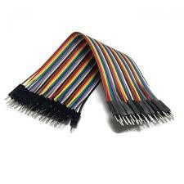

Şekil 3. 40’lı Erkek Jumper

1. 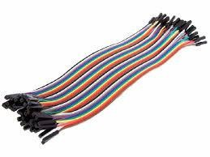

Şekil 4. 40’lı Dişi Jumper

1. metin, elektronik eşyalar, devre içeren bir resim

   Açıklama otomatik olarak oluşturuldu

Şekil 5. HC05 Arduino Bluetooth modül

1. 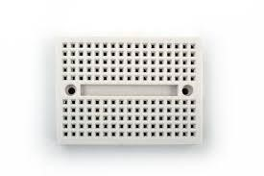

Şekil 6. Mini BreadBoard

1. 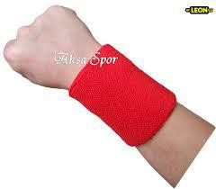

Şekil 7. Sporcu Bandajı

1. metin içeren bir resim

   Açıklama otomatik olarak oluşturuldu

Şekil 8. 3B Cihaz Sabitleyici

*4.2. Uygulama*

duvar, kişi, iç mekan, adam içeren bir resim

Açıklama otomatik olarak oluşturuldu

Şekil 9. Varsayılan Görüntü  
  
kişi, iç mekan, giyme içeren bir resim

Açıklama otomatik olarak oluşturuldu  
Şekil 10. Varsayılan Görüntü

Şekil 9 ve Şekil 10’da 3D yazıcıdan çıkartılan ve kol hareketlerinin daha rahat ölçülmesini sağladığımız aparatımız ve bu aparatın kullanımını görülmektedir.

İlgili şekillerde aparatın içerisinde ufak boşluk bulunmakta ve bu boşluğa MPU6050 sensörümüz konulmaktadır. Bu sensörden alınan veriler jumber kablolar sayesinde arduino’a veri akışını anlık olarak aktarma ve arduino’nun üzerinde bulunan BT sensörü ile bilgisayar ortamına veriler gönderilmektedir. Bilgisayar ortamına alınan veriler txt dokümanında tutulmakta ve anlık olarak C# kodu bu verileri okuyarak Unity ortamındaki simülasyonumuza atarmaktadır.

Arduino’dan alınan veriler için X ve Y koordinatlarını aşağıdaki kod bloğu ile alıyoruz.

{

#include<Wire.h>

const int MPU_addr = 0x68;

float onceki_aci_x =0;

float onceki_aci_y =0;

unsigned long oncekiMillis = 0;

void setup(){

unsigned long simdikiMillis = millis();

time = millis();

if(simdikiMillis – oncekiMillis>= interval)

{

oncekiMillis = simdikiMillis;

Wire.beginTransmission(MPU_addr);

Wire.write(0x43);

Wire.endTransmission(false);

Wire.requestFrom(MPU_addr, 6, true);

int16_t XGyroFull =(Wire.read() << 8 | Wire.read()) + X_offset;

int16_t YGyroFull =(Wire.read() <<8 | Wire.read()) + Y_offset;

float XGyroFinal =(float)XGyroFull / 131; //131 yazılmasının sebebi datasheet’te yazmasından kaynaklıdır.

float YGyroFinal =(float)YGyroFull / 131;

//X Ekseni için Açı Hesabı

float delta_aci_x= (0.03 *eski_x)+((0.03 * (XGyroFinal – eski_x))/2); //açısal hız ve geçen süreye bağlı olarak taranan açı hesaplanır.

float aci_x = (onceki_aci_x + delta_aci_x); //taranan açı değerleri ile bir önceki açı değeri hesaplanır.

onceki_aci_x = aci_x; // güncel açı değeri bir sonraki döngüde kullanılmak üzere kaydedilir.

eski_aci_x =XGyroFinal; // güncel açısal hız değeri bir sonraki döngüde kullanılmak üzere kaydedilir.

//Y Ekseni için Açı Hesabı

float delta_aci_y= (0.03 *eski_y)+((0.03 * (YGyroFinal – eski_y))/2); //açısal hız ve geçen süreye bağlı olarak taranan açı hesaplanır.

float aci_y = (onceki_aci_y + delta_aci_y); //taranan açı değerleri ile bir önceki açı değeri hesaplanır.

onceki_aci_y = aci_y; // güncel açı değeri bir sonraki döngüde kullanılmak üzere kaydedilir.

eski_aci_y =YGyroFinal; // güncel açısal hız değeri bir sonraki döngüde kullanılmak üzere kaydedilir

//Yazdırma işlemlerinin yapılması

Serial.print(aci_x);

Serial.print(“”);

Serial.print(“\t”);

Serial.print(aci_y);

Serial.print(“”);

Serial.print(“\t”);

} // if bloğunun bittiği yer,

} // Loop fonksiyonunun bittiği yer,

} // Kod bloklarının bittiği yer,

Arduinodan alınan verilerin çıktısı Şekil 11’de yer almaktadır. 1 sn’de yaklaşık olarak 90-95 arası veri kaydetmektedir.



Şekil 11. X ve Y Çıktıları

İlgili verileri Unity ortamında simülasyon haline getirebilmek için C# dilinde işlenmiştir. C# Kod bloğu aşağıdaki gibidir.

{

void Start()

{

zaman = 0;

itemBEginDragged = gameObject;

baslangicPozisyonu = transform.position;

baslangicAta = transform.parent;

readPath = “D:/...../test.txt” //txt dosyasının kayıtlı olduğu yer.

ReadFile (readPath);

StartCoroutine(Example());

}Start Fonksiyonunun bittiği blok

Private void ReadFile(string readPath)

{

StreamReader streamReader = new StreamReader(readPath);

string satir = “”;

while((satir = streamReader.ReadLine()) != null)

{

line=satir;

} //while döngüsü bitiyor.

allLines = File.ReadAllLines(readPath);

streamReader.Close();

boyut = allLines.Length;

n = boyut;

} //ReadFile fonksiyonu bitiyor.

IEnumerator Example()

{

if (i>=boyut){j=0;}

else {

for (int j=0, j<boyut;j++)

{

yield return new WaitForSeconds ((float)0.25);

int[]diziX = new int[boyut];

int[]diziY = new int[boyut];

string[] degisken = allLines[j].ToString().Split(‘ ‘);

string degiskenX = degisken[0].ToString();

string degiskenY = degisken[1].ToString();

diziX[j] = Convert.ToInt32(degiskenX);

diziY[j] = Convert.ToInt32(degiskenY);

float x= Convert.ToSingle(diziX[j]);

float y= Convert.ToSingle(diziY[j]);

zamanT.text = “” + (int)zaman;

Debug.Log(“X=” + x + “Y=” + y);

Vector2 hedefX = new Vector2(x,y);

ekranaBasX(hedefX);

Vector2 hedefY = new Vector2(x,y);

ekranaBasY(hedefY);

Vector2 total = new Vector2((x + 125.0f), (y + 307.5f)); //Koordinat sisteminin 2. Alanına denk gelmesi için bu şekilde bir ekleme yaptık.

ekranaBasTotal(total);

zaman = zaman + Time.deltaTime;

j++;

} // for bitiyor

} // else bitiyor

} // Example fonksiyonu bitiyor.

private void ekranaBasTotal(Vector2 total)

{transform.position = total;}

private void ekranaBasX(Vector2 hedefX)

{

transform.position = hedefX;

directionX = transform.position;

girisX = directionX.x;

TextX.text = girisX.ToString();

}

private void ekranaBasY(Vector2 hedefY)

{

transform.position = hedefY;

directionY = transform.position;

girisY = directionY.y;

TextY.text = girisY.ToString();

} }//Unity ortamınıdaki kod bloğu bitti.

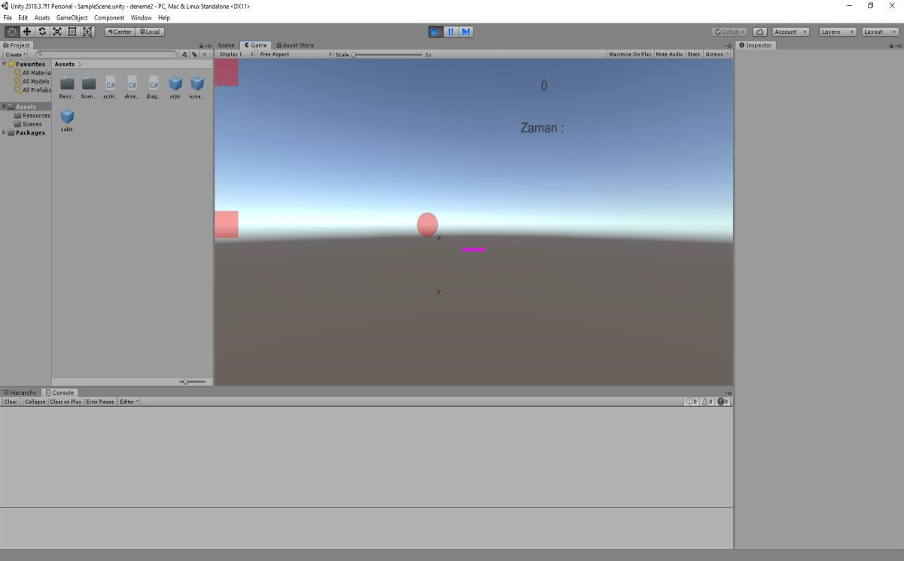

Şekil 12. Unity Ortamı Varsayılan Simülasyon Görüntüsü

Şekil 12’de programımız başladığı anda kullanıcının (hastanın) karşılaşacağı ilk ekran olmakla birlikte varsayılan ekranımızdır.

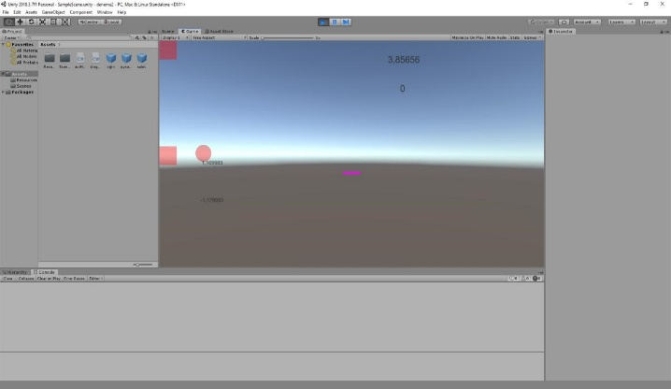

Şekil 13. Unity Ortamı n. Zamanda Gerçekleştirilen Ölçüm

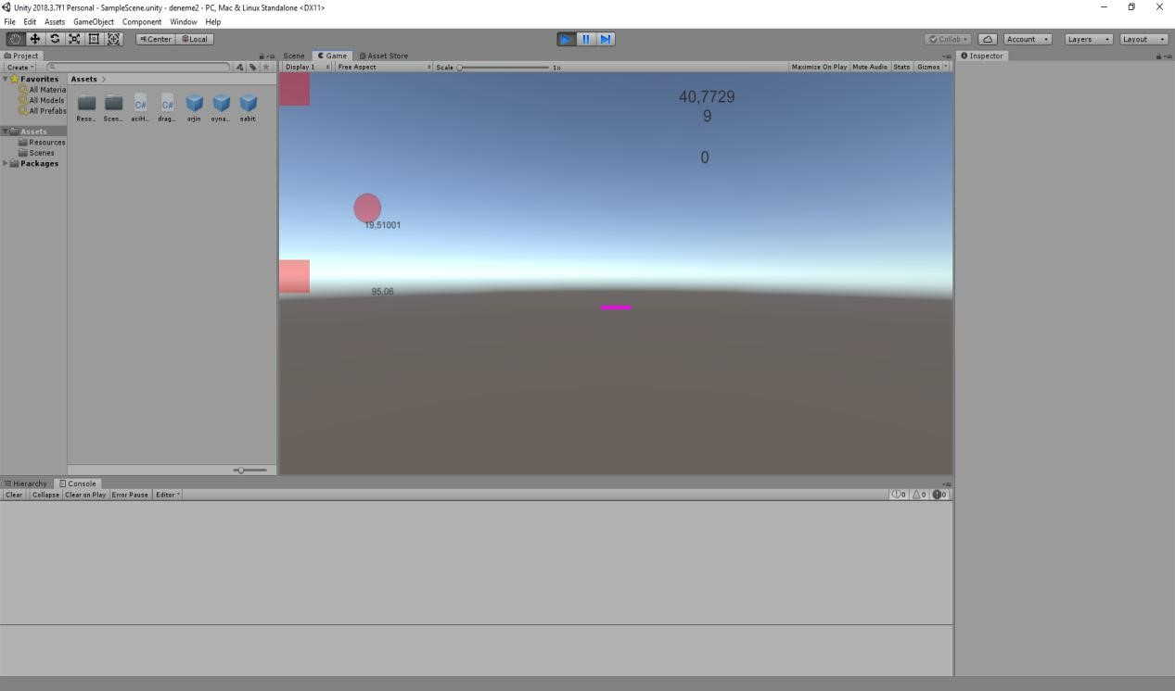

Şekil 14. Unity Ortamı n. Zamanda Gerçekleştirilen Ölçüm

Şekil 13 ve Şekil 14’te yer alan görseller için simülasyonumuzun n. zamanda yapılan hareketin karşılığı görülmektedir. Şekil 13’te dirseğimiz ile bileğimiz arasındaki açı 3.85o bir açı, Şekil 14’te ise bu değerin 40,77o olarak değiştiği görülmektedir.

**5. Sonuç**

Yapılan çalışmada akselerometre ile yapılan hareketlerin verileri (X ve Y değerleri) txt uzantılı dosyada tutulup bu verilere göre Unity ortamında yukarıda görüldüğü gibi bazı matematiksel fonksiyonlarla kurularak nokta belirleme işlemleri gerçekleştirilmiştir.

Bununla birlikte ekranda (kare ve dairenin bulunduğu) orjin noktasını sol üst tarafı alırsak dairemizin düzgün ve doğru bir şekilde verilerimizin değerlerini gösterebilmesi için; **((x + 125.0f), (y + 307.5f))** matematiksel işlemimiz çıkmaktadır. Buradaki X değeri akselerometreden aldığımız verilerin ‘X’ değeri olmaktadır ve 125.0f değeri ise dairemizi koyduğumuz yeri ifade etmektedir. Y değeri ise akselerometreden aldığımız verilerin ‘Y’ değeri olmaktadır ve 307.5f değeri ise dairemizi koyduğumuz yeri ifade etmektedir. Bu veriler ışığında ve matematiksel işlemimizde verilerimiz koordinat sisteminde doğru çalışmaktadır.

**6. Kaynakça**

**[1]** Riley PO, Benda BJ, Gill-Body KM, Krebs DE. Phase plane analysis of stability in quiet standing. J Rehabil Res Dev, 1995; 32(3): 227-235.

**[2]** Houglum PA, Perrin DH. Therapeutic Exercise for Athletic Injuries, 0-88011-843-1, Human Kinetics, United States of America, 2000, s.272-902.

**[3]** Panjan A, Sarabon N. Review of Methods for the Evaluation of Human Body Balance. Sport Sci Rev, 2010; 5(6): 131-163

**[4]** Ünsaldı T. Ortopedi ve Travmatoloji, 975-7467-17-0, Güneş Kitapevleri Ltd. Şti, Ankara, 1994, s.185-301.

**[5]** Scott WN, Colman C. Dr. Scott’s Knee Book, 978-0684811048, Fireside Simon & Schuster Inc, Newyork, 1996, s.41-99.

**[6]** Snell RS. Klinik Anatomi (6. Basım), 975-420-396-2, Eds. Yıldırım M, Nobel Tıp Kitapevleri Ltd. Şti, İstanbul, 2004, s.511-633.

**[7]** Karaduman AA, Aksu Yıldırım S Tunca Yılmaz Ö, İnme Sonrası Fizyoterapi ve Rehabilitasyon, 978-605-63058-3-2, Pelikan Yayıncılık, Ankara, 2013, s.131-172.

**[8]** Sveistrup H, Joan M, Marianne T, Shawn M, Hillel F, Anna M, Kevin B, Alain M. Experimental Studies of Virtual Reality-Delivered Compared to Conventional Exercise Programs for Rehabilitation. Cyberpsychol Behav, 2003; 6(3): 245-249.

**[9]** Rizzo A, Kim G. A SWOT Analysis of the Field of Virtual Reality Rehabilitation and Therapy. Presence (Camb), 2005; 14(2): 119-146.

**[10]** Weiss PL, Rand D, Katz N, Kizony R. Video capture virtual reality as a flexible and effective rehabilitation tool. J Neuroeng Rehabil, 2004; 1: 12.

**[11]** Gürşen, C. Tele-rehabilitasyon, Fizyoterapi Seminerleri 2, Karaduman AA, Ülger Ö, Kılınç M, Vardar Yağlı N, Derel S. (Eds.), 978-605-88879-1-1-6, Pelikan Kitapevi, Ankara, 2013, 151-161.

**[12]** Botella C, Villa H, Garcia-Palacios A, Quero S, Banos RM, Alcaniz M. The use of VR in the treatment of panic disorders and agoraphobia. St Heal T, 2004; 99: 73-90.

**[13]** Optale G, Marin S, Pastore M, Bordin D, Nasta A, Pianon C. Male sexual dysfunctions: Immersive virtual reality and multimedia therapy. St Heal T, 2004; 99: 165-178.

**[14]** Riva G, Bacchetta M, Cesa G, Conti S, Molinari E. The use of VR in the treatment of eating disorders. St Heal T, 2004; 99: 121-163.

**[15]** Wiederhold BK, Wiederhold MD. The future of Cybertherapy: Improved options with advanced technologies. St Heal T, 2004; 99: 263-270.

**[16]** Morris LD, Louw QA, Crous LY. Feasibility and potential effect of a low-cost virtual reality system on reducing pain and anxiety in adult burn injury patients during physiotherapy in a developing country. Burns, 2010; 36: 659–664.

**[17]** Kerem Gunel M, Kaya Kara O, Ozal C, Turker D. Virtual Reality in Rehabilitation of Children with Cerebral Palsy, Cerebral Palsy-Challenges for the Future, 978-953-51- 1234-1, Eds. Svraka E, InTech, 2014, s.273-301.

**[18]** Bisson E, Contant B, Sveistrup H, Lajoie Y. Functional Balance and Dual-Task Reaction Times in Older Adults Are Improved by Virtual Reality and Biofeedback Training. Cyberpsychol Behav, 2007; 10(1): 16-23.

**[19]** Fung V, Ho A, Shaffer J, Chung E, Gomez M. Use of Nintendo Wii FitTM in the rehabilitation of outpatients following total knee replacement: a preliminary randomised controlled trial. Physiotherapy, 2012; 98: 183–188.

**[20]** Tatla SK, Radomski A, Cheung J, Maron M, Jarus T. Wii-habilitation as balance therapy for children with acquired brain injury. Dev Neurorehabil, 2012; 1-15.

**[21]** Keshner EA. Virtual reality and physical rehabilitation: a new toy or a new research and rehabilitation tool?. J Neuroeng Rehabil, 2004; 1: 1-8.

**[22]** Betker AL, Desai A, Nett C, Kapadia N, Szturm T. Game-based Exercises for Dynamic Short-Sitting Balance Rehabilitation of Poeple With Chronic Spinal Cord and Traumatic Brain Injuries. Phys Ther, 2007; 87: 1389-1398.

**[23]** Halton J. Virtual rehabilitation with video games: A new frontier for occupational therapy. Occupational Therapy Now, 2008; 10(1): 12-14.

**[24]** Rand D, Rachel K, Weiss P. The Sony PlayStation II EyeToy: low-cost virtual reality for use in rehabilitation. J Neurol Phys Ther, 2008; 32(4): 155-163.